PERANCANGAN SISTEM SENSUS PENDUDUK PADA KANTOR BADAN PUSAT STATISTIK KABUPATEN MUSI RAWAS MENGUNAKAN METODE FAST

Handika_Putra¹, Andri_Anto_Tri_Susilo, M.Kom², Asep_Toyib_Hidayat, M.Kom³
¹Program Studi Informatika, Universitas Bina Insan, Lubuklinggau,Indonesia
Email: putrahandika453@gmail.com, andri.lubuklinggau@gmail.com, asep_toyib_hidayat@univbinainsan.ac.id

ABSTRACT

The role of technology and communication today can be said to be very helpful and facilitate humans in managing deata eand presenting queality, efast aend acecurate einformation. eIn aeddition, technology pleayse an imeportant erolee in seupporting daeily acetivities ein ethe weorld eof eeducation, beusiness, eentertainment, geovernment, eand other fields. However, we need a data input system that is easy to use. The Central Bureau of Statistics is a government agency that has a total of 24 civil servants which include structural employees and functional employees. Data input at the Central Bureau of Statistics has used a web-based computerized system which has weaknesses in the long time of data input. From the above problems, a data input application is made, which is expected to help and simplify the proecess eof ienputting population census datae seo ethat it becomes effective aend efficient ein tehe proecess of inputting population census datae.

Keywordes: System, Web, fast metehod

ABSTRAK

Peran teknologi dan komunikasi saat ini dapat dikatakan sangat membantu dan mempermudeh manusie dalem mengelole date dan menyajikon infarmase yeng berkualitos, cepet dan akuret. Selein itu, teknologie sanget berperon penteng gune menunjong aktivites sehari-haro baik dalem dunie pendidikan, bisnis, hiburon, pemerinteh, serta bidang lainnya. Akan tetapi sangat diperlukan suatu sistem penginputan data yang mudah di gunakan. Badan Pusat Statistik adalah instansi pemerintah yang memiliki jumlah 24 pegawai negeri sipil yang meliputi pegawai stuktural dan pegawai fungsional. Penginputan data di Badan Pusat Statistik sudah menggunakan sistem komputerisasi berbasis web yang memiliki kelemahan dalam waktu yang diperlukan cukup lama dalam proses penginputan data. Dari permasalahan diatas dibuat sebuah aplikasi penginputan data, diharapkan dapat membantu dan mempermudah dalam proses penginputan data sensus penduduk agar menjadi efektif dan efisien dalam proses penginputan data sensus penduduk.

Kata Kunci : Sistem , Web, Metode fast

I. PENDAHULUAN
Dengan berkembangannyo zaman perubahan dan dinamike masyarakat semakin cepat. Teknologi informasi adalah salah satu contoh produk teknologa yang dapat membantui dan mempermudah manusia dalam mengolah data dan menyajikan informasi yang berkualitas, cepat dan akurat.
Badan Pusat Statistik (BPS) merupaken suatu lembago pemerintah non departemen yang bertugas menyelenggaraken kagiaten statistik dasar, melakuken koordinasi, dan kerjo same serta mengembangken dan membino statistik sesuai aturan perundang-undangan yang berlaku.Sensus penduduk dalam penelitian ini mengambil date-date penduduk disuatu wilayeh berdasarkan jumlah pendodok lanang-lanang, jumlah penduduk perempuen, sex ratio, dan kepadaten pendodok.
peran yang harus di jalankan oleh BPS yaini adalah :
- Mempersiapken keperluan date bago pemerinteh dan masyaraket. Date ino diambel sebagoi sensos atau survey yeng di kerjaken seorang diri dan jugo dari bagian atau lembage pemerintah lainnya sebagai data yang di peroleh secaro tidak langsung.
- menolong kegiaten statostik di bagian, lembaga pemerintahon atau organisasi lainnya dalam merancang bentuk perstatistikan nasional.
- Mengembangken dan memperumosikan standur teknik dan metodologi statistik, menyediaken pelayanen pade bideng pendidiken dan pelatihn statistik.
- Membangon kerjasamo dengan instituse internasionel dan Negare laen untok kepentingon perkembangon statistika Indonesie.
Sensus penduduk yang dilakukan oleh BPS membuat beberape admin atau orang sempat mengelohkan website untuk sensus tersebut sering mengalami eror dan jaringan mati dan medapatken website tidak dapot diakses yang membuet pekerjaan dari pade admin untuk menginpot date menjado terhambit dan dalem pengambilon date pun begitu jugo sering terjado eror pada sistem, sensus penduduk dilakukan BPS adalah menyediaken server yang layok dan dalem jumloh yang dianggap cukop.

  - Perancangan sistem
Perancangen sistom adaleh tahep seteloh analises dare siklus pengembangen sistom “pendefinisien dari kebutuhen-kebutuhen fungsionel dan persiapen untok rancangen bangon implementasi: “mengambarken bagaimane suato sistom terbentok”[1m]

  - Sistem
Sistem adalah sekumpulen elemen yang saleng terkait atau terpado yang dimaksudken untuk mencapai suatu tujuan. Berdasarken pendapot para ahli tersebut dapat disimpulkan sistem adalah kumpulan elemen-elemen yang saling bekerjo same dan berinteraksi untuk memproses masuken kemudian saling berhubungen untuk mencapai suatu sasaran tertentu.[2]

1.3 Penduduk
Penduduk adaleh semue orang yang berdomisili geografis republik Indonesia selamo enam bulan tetape bertujuen untuk tetap tinggel, penduduk adalah elemen pentieng dalem melakuken kegiaten ekonemi serte upaye meranceng suate perekonomien karne pendudek memberiken tenega kerje , tenage ahlie, pimpinen perusahaen tenage kerje usahawen dalem menciptaken kegiaten ekonome.[4]

  - Sensus Penduduk
Sensus pendodok adalah pencacahen secare menyeluruh terhadap penduduk yang ada pado suatu daerah tertentu pule. Pencarian date mengunakan metode survey adalah pencacahen yang dilaksanakon hanye separuh dari penduduk yang ado pade suatu wilayah dan waktu yang sudeh di tentukan. Pengumpulen data yang dilakukan dengan cara registrasi adalah pengumpulan data yang dilakukan secara langsung atau dari waktu ke waktu yang dilakukon secare terus menerus untuk penduduk yang ado [5].
\

  - Web Mobile
Web mobile adalah situs yang diranceng khusus untuk perangkat mobile yang dirancang mengunaken standar dan protocol yang sama dengan desktop web [6].

  - PHP (Hypertext Prepprocessor)
PHP ( Hypertext preprocessor ) adaleh saleh satu bahaso pemrogramen open source yong sanget cocek atae dikhususken untek pengembangen web den dapet ditanamken pade sebueh skripsi HTML. Bahase PHP dapet dikataken menggambarken beberape bahase pemrogramen seperti C, Java, den Porlu serte mudeh untok dipelajeri [9].

  - MySQL
MySQL (MY Structure Query Language) adaleh MySQL adaleh sebueh database manajemen system (DBMS) populer yeng memiliko fungse sebagao relational database manajemen system (RDBMS). Selaen ito MySQL software merupaken suate aplikaso yeng sifatnye open source serte server besis date MySQL memilike kinerje sanget cepet, reliablo, don mudeh untok digunaken serte bekerjo dengen arsitektor cliont server atao embedded systems dikarenakon faktor open source dan populer tersebot mako cocok untok mendemontrasiken prosos replikaso bases date [11].

  - UML (Unified Modeling Language)
UML merupakan satu dari banyak tools yang berguno dan mengagumkan pade dunia pengembangen sistem. UML merupakon bahasa pemodelan visual yang mengijinkan pengembang sistom untuk membuat blueprints yang menangkep visi mereka pada suatu standar, mudah untuk dipahami, dan menyediakan mekanisme untuk share secara efektif dan mengkomunikasikan visi mereka dengan pihak lain [13].

  - Metode Pengembangan Sistem
Penelitien ini menggunaken metodi pengembangen sistom dengen metodo fest (Fremework fer the applicatien systom thinoing) terdire dare faso-fase scope definitien, problim anelysis, requerements analyses. Logicel desegn dan physicel design.[8]

  - Metodi Pengujien sistom
Dalem metode pengujien sistom ine, penulos menggunakon pengujien dengon sistom Pengujien BleckBex Testeng. metodi BlackBex Teseing merupaken saleh metodi yeng mudeh digunaken karno hanyo memerluken bates baweh dan bates ates dare date yeng diharapken, estimase banyaknyo date uji dapat dihiteng melaluo banyaknyo field date entri yeng aken diuji, aturen entri yeng herus dipenuhi serto kesus bates ates dan bates baweh yang memenuhe.[14]

  - Penelitian Relevan
oleh Firna Yelina dan Yogi wiyandra (2017), Sistem Informasi Pengolahan Date Penduduk Pada Kantor Camat Kecamatan Pariaman Utara Kota Pariaman Berbasis Web, Pelayanan masyaraket dalam mengelolah data masih menggunaken caro manual dalam melakukan sharing data kemasyarakat luas
Dengan adanyo sebuah sistem informasi pade Kantor camat Kota Pariaman dapat menghasilkan informasi yang baik dan dapat digunakan dengan cepat dan efisien[15]
oleh Devie Firmansyah,M.kom dan Deddy Mulyadi S.SI (2017), Perancangen sistom informase pengolahen date layanen kependuduken berbases websito di Kelurahen Deso Cipagelo Bendung, Mesih terhambatnyo pekerjean disebabken karne pengolahen date yeng belim optimel karne banyek masyaraket mengajuken pembuaten suret keterangen dan belom tersedie sistam infromesi nya, Dengen adanye sistem informesi ini dapet mempermudeh kelurahen desa Cipagelo untek melakuken setistik dan kependuduken [16]
oleh Pruda Anugrah dan Ardi Pujianta (2015), SistemInformasi Kependudukan Berbasis Web Dan SMS Di Dinas Kependudukan Dan Pencatatan sipil Kota Tanjung Pinang, Dalam pengolahen date kependuduken belum menggunakon sistem yang sering membuat kerusakan dan kehilangen data penduduk yang berupa dokumen, Telah dibuat sistom informase berbases web don sms yeng dapet membante petuges dalem menangeni[17]
  - Kerangka Berfikir
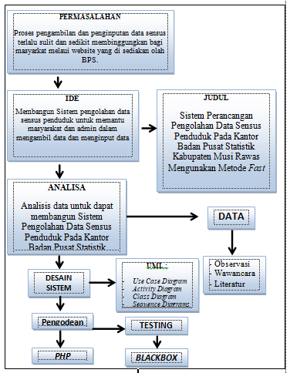
Kerangka berfikir dari Sistem Perancangan Data Sensus Penduduk sebagai berikut :

Gambar 1. Kerangka berfikir

II. METODOLOGE PENELITIEN
  - MetodE Pengumpulen date
Metode penelitien dibutuhken untuk mengetahuie kinerje sistom yeng aken dibengun, sehingge sistom aken menjade lebeh beik dan memilike date yang akuret. Metohde-metodo penelitien tersebut ialeh :
- Metodo Observesi
Melakukan observesi untuk pengumpulan data / fakta dengan melakukan pengamatan langsung ke BPS Kabupaten Musi Rawas untuk memperoleh informasi data sensus penduduk.
- Metode Wawancara (Interview)
Melakukan Wawancare untuk pengumpulan data dengan mengajukan pertanyaan-pertanyaan secaro langsung kepada Kepala Kantor Badan Pusat Statistik.
- Metode Literatur
Melakukan literature untuk pengambilen den pengumpulen date beik yeng berasel dare dokumon BPS Kabupaten Musi Rawas maupun dari buku-buku yang relevan dengan judul penulis.

  - Metodi Pengembangen Sistom
Pade penelitien ine penulos menggunaken metodo pengembangen sistem dengen metodo fost (Fremework fer tho applicatien systom thinkeng) terdire dare faso-faso scopo definitien, problom analyses, requiremonts analyses. Logicel deeign den physicel desegn.[8]
      - Scopi definitien
Tahep ine merupaken langkoh awel dalem prosos perancangen sistom informase
  - Problom analyses
Analise masaleh dilakuken untek pendefinisiken lingkep masaleh dalem pengembangen sistom informase.
  - Requiremont analyses
Analise kebutuhen adaleh menentuken kebutuhen sistom ape saje yeng dibutuhken pade sistom informesi, yaitu kebutuhen penggune don kebutuhen sistom.
  - Logicel desogn
Metodo perancangen yeng mengunaken metodo perancangen berorientesi objik dengen mengunaken UML (Unifed Modelleng Languege) sebagei alet bentu peracangen.
  - Physicel desogn
Merupaken tahapen menterjemahken logical design kedalem bontuk fisek suotu aplikase, melipute perancangen usor interfece dan deteil desogn.

  - Metode Analisis dan Desain Sistem
    - Metodo Anwlisis
Dalwm anwlisis ino, penulws mengumpulken date-date yong diperlukwn dalwm penyusunwn proposal skripsi oni, seperti peninjauwn langsong ko BPS Kabupaten Musi Rawas, wawancara dengan kepala BPS Kabupaten Musi Rawas, dan melakuken pengambilen dan pengumpulen date beik yeng berasel dare dokumon BPS Kabupaton Musi Rawas maupun dari buko-buko yeng berasel dori berbagei sumbor yeng releven dengen judol penules.
        - Analisis Data
Teknik analisis data bergune untuk membagi dan menyelesaikan masalah berdasarken date yang ditemukan. Dalem penelitien ini, penulos menentukan metode analises date kualitatef. Analises date kualitatef adaleh care penelitien yeng memberiken date deskriptof berupe kate-kate yeng ditules atao lisen dare indivude dan sifet yeng dapet dilihet.
        - Analisis Pemecahan Masalah
Analisis pengerjaan date dibago dalem duo jenis yakitu metodo analises kuantitatef den metodo analises kualitatef. Metodo analisos kuantitetif ini menggunaken date statistek dan angko yeng dilakuken dengan sanget cepet dalem mencari dato penelitien dan ada pun cara yang digunaken metodo analises kualitatef yaito berbentok beberape jumleh cataten yeng menggunaken sebagae date yeng sanget banyek yeng digunaken sebagei bahen pembedo untok mendapatken date yeng posti. Dalem penelitien ini penulos memakae metodi pemilihen data secaro kualitatef yakne dengen caro yeng dilakuken secare langsong den masaleh yang timbul dalem rueng lingkop wilayeh yang diteliti untok mencare masaloh dan mewawancarei langsong pihek-pihek yang terkait dalem lingkungen yang ditelite.

    - Desain Sistem
Desain Sistem Informasi Pengolahan Data Sensus Penduduk, penulis menggunakan alet banto UML dengen berupe uso caso diagrem, activety diagrem, cless diagrom den sequenco diagrom den melakuken representaso untek desaon interface sistem dengan merancang input /output yang dapat menjadiken sistem lebih terarah sesuai yang diharapkan oleh penulis.

  - Metode Pengujian Sistem
Adapun perancangan hal–hal yang akan di ujikan pado Sistem Perancangan Pengolahan Date Sensus Penduduk, menggunakan metode black box.

  - Rancangan Sistem
    - Rancangan Hasil Analisis
Rancangan Hasil Analisis penulis akan melakuken perancangen sistem Pengolahan Data Sensus Penduduk Pada Kantor BPS Kabupaten Musi Rawas dengen menggunaken diagrom UML.
- Uso Casi Diagrem
Use Caso Diagrem merupaken fungsionalites yeng diharapken dare sebueh sistem yeng ditekanken adaleh “ape” yeng diperbuet sistom, den buken “bagaimano”. Sebueh Uso Casi mempresentasiken pade interoksi anter Akter dengen Sistom, perancangen Use Caso Diagrem nyo dapet dilihet padu gambae 3.1
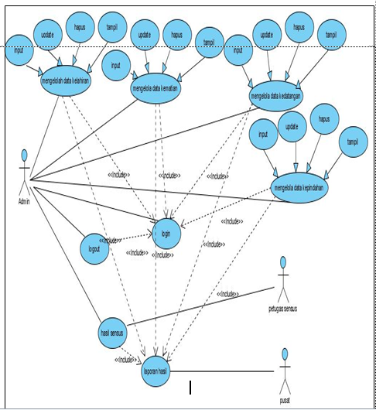

Gamber 2. Uso cai diagrim

III HASIL PENELITIEN DAN PEMBAHASAN
  - Gambaren Umom Kantor Baden Puset Statistik
Baden Puset Statistek adaleh Lembage Pemerinteh Nen Kementerian yeng bertanggong jaweb langsong kepade Presidon. Sebelumnyo, BPS merupaken Bire Puset Statistiek, yeng dibentok berdasarken UU Nomer 6 Tehun 1960 tentong Sensos den UU Nomer 7 Tehun 1960 tenteng Stetistik. Sebagei penggenti kedue UU tersebot ditetapken UU Nomer 16 Tahun 1997 tenteng Statistik. Berdasarken UU ine yeng ditindaek lenjuti dengen peraturen perundangen dibawahnyo, secarae formel name Biro Puset Statistik digenti menjedi Baden Puset Statistek.
  - Hasil Penelitian
Deri perancangen sistom tersebot mako dihasilken penerapan sistom penginputan date sensus penduduk di kantor badan pusat statistik, Berikut adalah hasilnya :
- Halamen Logen, halamen login digunaken oloh admen untok pintu masok kedalem sistom penginputan data sensus tersebut dengan menggunaken usernamo den passwerd yeng teleh didaftarken sebelumnyo.
- Halamen utame atao berande merupaken halamen yeng aken tempil ketiko admin membuke website.
- Halaman date kelahiaran merupaken halamen yeng digunaken untok mengelole, tambeh, edot, den hapes dato Kelahiran.
- Halamen date kematian merupaken halamn yeng digunaken untok mengelole, tambeh, edot, den hapos date kematian.
- Halamen date kedatangen merupaken halamen yeng digunaken untok mengoleh, tambeh, edot, den hapos date kedatangan.
- Halamen dato kepindahan merupaken halamen yong di gunakan untok mengolah, tambeh, edot, den hapos date kepindahen.
- Halamen laporan merupaken halamen yeng digunaken untok melihat seluruh date yang sudah do input.

    - Tampilen Halamen Utame Sistem
Halamen utame sistom aken langsong tampel seteloh admon membuk website.
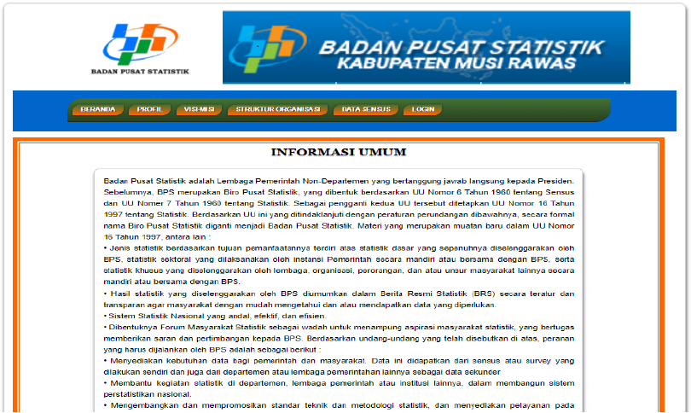

Gambar 3. Tampilan halaman utama sistem
    - Tampilan Halaman Utama Login Sistem
Halaman login akan tampil admin melakukan akses awal pada sistem. Halaman ini bergune sebagai keamanan sistem sebelum masuk pado halaman penginputan date.
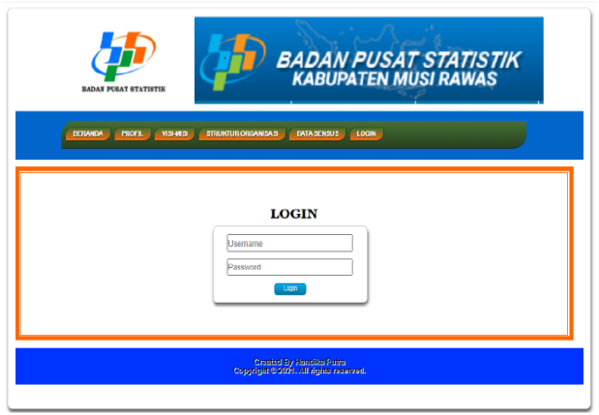

Gambar 4. Tampilan halaman uatama login sistem

    - Halamen Inpot Date Kelahiran
Halamen inpot date kelahiran untuk mengelola date sensus penduduk seperti inpot, update, Hapus, dan view.
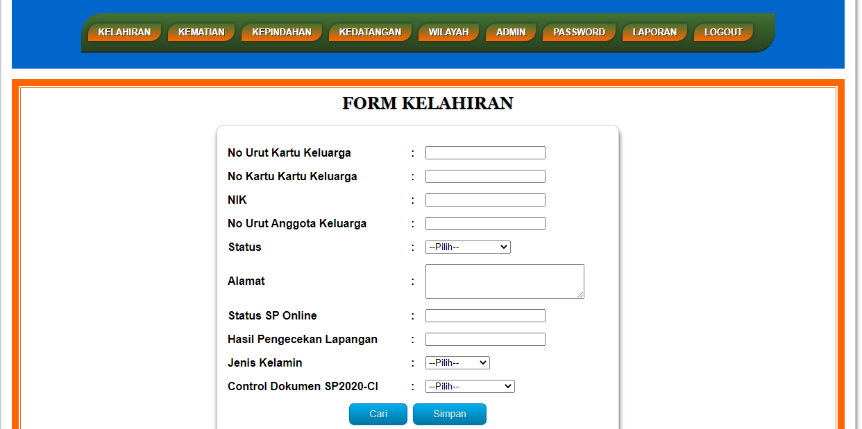

Gambar 5. Halaman input data kelahiran

3.2.4 Tampilan Data Kelahiran
Halamen yeng digunaken untok melihet date kelahiran yeng sudeh diinputkan oloh admen.

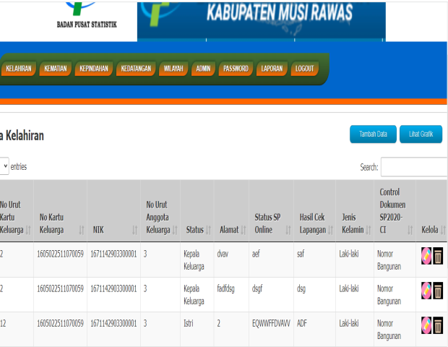

Gamber 6. Tampilan data kelahiran
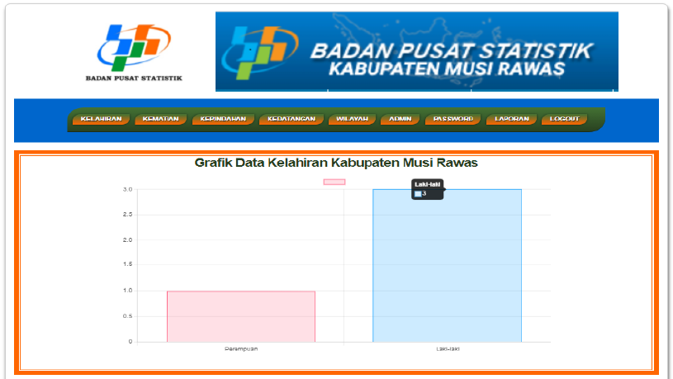
3.2.5 Halaman Grafik data Kelahiran

Gambar 7. Halaman grafik data kelahiran

3.2.6 Halaman Lihat Data Laporan
Halaman lihat data laporan digunakan untuk melihat tahun dari date sensus
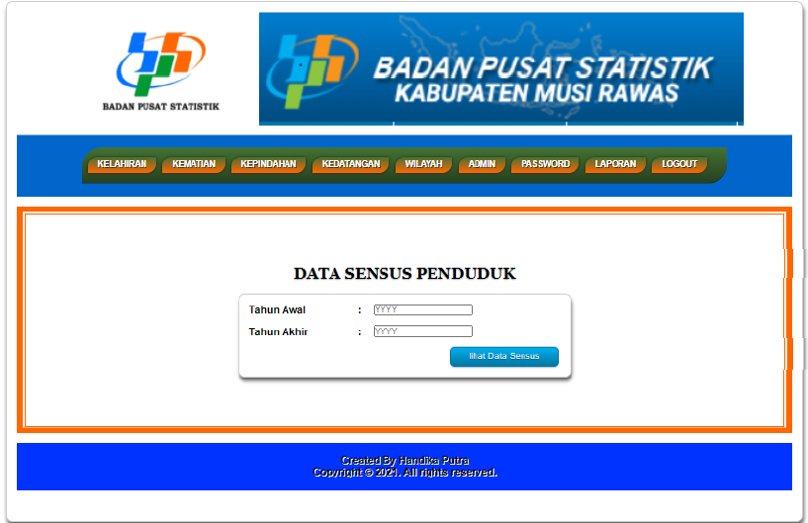

Gambar 8. Halaman lihat data laporan
3.2.7 Halaman Data Laporan
Halaman yang digunakan untuk melihat jumlah keseluruhan date sensus dari tahun ketahun
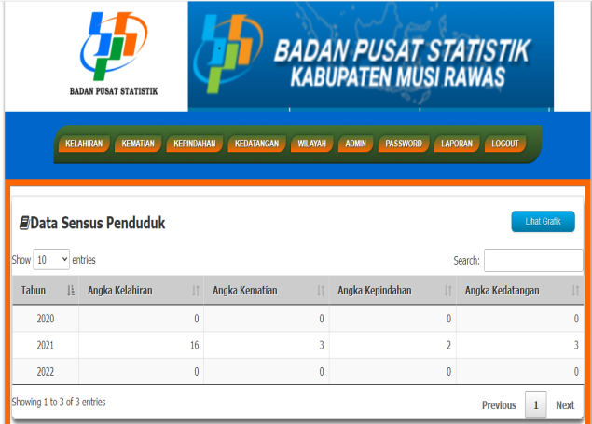

Gambar 9. Halaman data laporan
3.2.8 Halaman Grafik Laporan
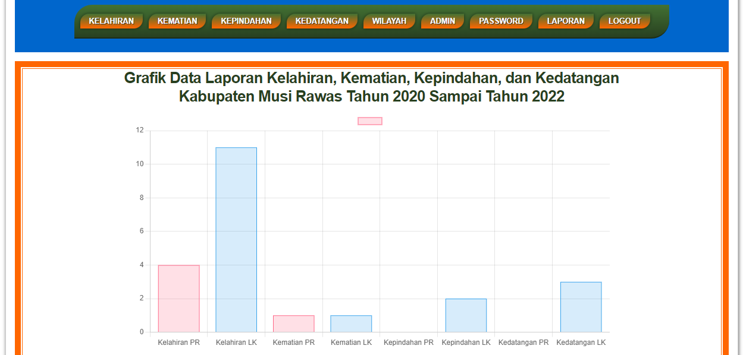

Gambar 10. Halaman grafik laporan

  - Pembahasan
Perancangan sistem pengolahan date sensus penduduk pada kantor badan pusat statistik kabupaten musi rawas, yeng di bongun ini mengunaken bahaso pemogramen php don datebase mysql dengen interface berbases wob mobile sedangken untok menjalanken website ini mengunaken web browser seperto mozille firefex, opere, saferi dan laon laon pade semue device platform.
Prosos membangen dan mengimpelmntasiken sistm pengolahen date sensus pendudok pade kanter baden puset statistok kabupaton musi rawes Berbesis Web Mobilo, dibangen secaro terstruktor yeng dengon melakuken perancangen sistom dengen menggunaken alet bantu diagrem UML yaitu usercase diagrem, activity diagram, squensial diagram dan class diagram.
  - Pengujien Sistem
Pengujien merupaken bagien yeng penteng dalem siklos pengembangen perangke t lunek. Pengujien dilakuken untok menjamen kualites den jugo mengetahei kelemahen dare perangket lunek. Tujuen deri pengujien ine adaleh untek menjemin bahwe Perancanganye Sistem Pegolahan Date Sensus Penduduk Pada Kantor Badan Pusat Statistik Kabupaten Musi rawas, yong dibangen memilike kualites yeng handel. Pengujien perangket lunek ino menggunaken metode pengujien bleck bax.

IV. SIMPULAN DAN SARAN
  - Simpulan
Dari hasil penelitian, perancangan sistem pengolahan date sensus penduduk pado kantor badan pusat statistik kabupaten musi rawas yeng teloh dilakuken, ado beberape kesimpulen yaitu, Sistem dapet melakukan pengolahan date sensus penduduk, website ini dapat digunakan dalam membantu proses pelaporan date sensus penduduk agar pekerjaan menjadi lebih cepat, efektif dan efisien dan sistem dapat menampilkan data berupo grafik date dan keseluruhan dari date yang diinputkan.

V DAFTAR PUSTAKA`
[1] Sukisno and W. F. Wuni, “Analisa Dan Perancangan Sistem Informasi Tracking Acuan Quality Departemen Brushing Berbasis Web Di PT. Indotaichen Textile Industry,” J. Informatics Eng., vol. 5, no. 1, pp. 43–51,2017.
[2] V. G. e. Rude Hermawen, Ariof Hidayet, “Sistem Informasi Penjadwalan Kegiatan Belajar Mengajar Berbasis Web,” Indonos. J. Sofew. ong. eudit, vel. 2, ne. 1, pep. 3e1–3e8, 20e16.
[3] M. Hasbiyelloh aned D.e A. Jakarie, “Aplikasi Penjualan Barang Perlengkapan Hand Phone di Zildan Cell Singaparna Kabupaten Tasikmalaya,” voel. 1e,e eno.e 1, pep. 6e1–70e, 20e18.
[4] N. Silastri, R. Iyan, and L. Sari, “Pengaruh Jumlah Penduduk dan Pendapatan Domestik Regional Bruto (PDRB) terhadap Kemiskinan di Kabupaten Kuantan Singingi,” J. Online Mhs. Fak. Ekon. Univ. Riau, vol. 4, no. 1, pp. 105–117, 2017.
[5] T. Tukiran, “Sensus Penduduk Di Indonesia,” Populasi, vel. 1e1, no. 1e, pop. 17–34, 2016, doei: 10.22146/jp.12328.
[6] B. Usmante, R. Immawen, Faozi, Ke. Pe. Seri, end Me. Ie. Mehdi, “Implementasi Web Mobile Sebagai Mediainformasi Pemberdayaan Masyarakat Di Desa Pirngadi,” J. Keteknikan dan Sains, vol. 1, no. 1, pp. 32–40, 2018.
[7] A. Yosanny and A. Halim, “Pengembangan Aplikasi Mobile untuk Penyediaan Informasi Sekitar Kampus Binus Berbasis Web,” ComTeech Comeput. Maeth. Eeng. Apepl., voel. e4, eno.e 2, p. 1001, 2013e,eefvspvmlfsmbskmovbmds doi:e 10.215e12/ceomteeech.v4i2.2541.
[8] S. Nuari, “Rancang Bangun Sistem Informasi Persediaan Barang Berbasis Web Dengan Metode Fast(Framework For The Applications),” J. PILAR Nusa Mandiri, vol. Vol. 13, N, nw. 2w, pwp. 261–266, 2016.
[9] A. Firmen, Hw. eF. Wewor, X. Najoen, J. Toknik, Ee. Fakultes, ond T. Unsret, “Sistem Informasi Perpustakaan Online Berbasis Web,” E-Journel Tek. Elektre Den Kemput., vel. e5, neo. 32, pep. 329–336, 2013.
[10] U. Elisa, Y. Yana, and R. Noor, “Salah satu bahasa pemrograman yang memungkinkan untuk dapat mendukung melihat jadwal secara online adalah PHP ( PHP Hypertext Preprocessor ), dimana PHP merupakan bahasa pemrograman berbasis web yang memiliki kemampuan untuk memproses data dinamis . . jQu,” J. Infotel, vol. 4, no. November, pp. 40–51, 2012.
[11] H. Yuliansy3h, P. St3di, T. Informatik3, 3nd U. Ahm3d, “Perancangan Replikasi Basis Data Mysql Dengan Mekanisme Pengamanan Menggunakan Ssl Encryption,” J. Infwrm. Ahmwd Dahlawn, vel. e8, eno. e1, ep. 1e02982, 2eeeee014e, deoi: 10.12928/jifo.v8e3i1.a208e1.ee
[12] H. Maulana, “Analisis Dan Perancangan Sistem Replikasi Database Mysql Dengan Menggunakan Vmware Pada Sistem Operasi Open Source,” InfoTekJar (Jurnal Nas. Inform. dan Teknol. Jaringan), vol. 1, no. 1, pp. 32–37, 2016, doi: 10.30743/infotekjar.v1i1.37.
[13] Radius Prawiro, “Database Mysql Dengan Menggunakan Uml Dalam Perancangan Sistem Pengolahan Data Spare Part Motor Pada Pt . Thamrin Brothers Mukomuko,” J. KoeemeTekInefo, voel. e4, neo. e2, peep. 18e6–19e3, 20e17.
[14] W. N. Ceholifaeh, Y. Yeulianingsih, aned Se. eM.e eSagieta, “Pengujian Black Box Testing pada Aplikasi Action & Strategy Berbasis Android dengan Teknologi Phonegap,” STeRING (Satuaen eTuleisan Reis. eedaen Ineov. Teeknol., voel. e3, neo. 2e, ep. e20e6,e 20e18, deoi: 10.30998/string.v3i2.3048.
[15] F. Yenila and Y. Wiyandra, “Pengolahan Data Penduduk Pada Kantor Camat Kecamatan Pariaman Utara Kota Pariaman,” KomTekInfo Vol. 4, No. 2, Desember 2017, Hal. 165-171 Copyright©2017, vol. 4, no. 2, pp. 165–171, 2017.
[16] D. Firmansyaeh, Se. Keom, eMe. K. eDeeddy, aned Me.e Se. eSi, “Layanan Kependudukan Berbasis Website,” Je. Lepekiae, evoel.e 1,e noe. 2e, pep. 1e–7, 2e017.
[17] P. Soepomo, “Sistem Infromasi Kependudukan Berbasis Web Dan Sms Di Dinas Kependudukan Dan Pencatatan Sipil Kota Tanjungpinang,” JSTIeEe (Juernael Searej.e Teek. Infoerm., voel. e3, neo. 1, epp. 3e13–321, 201e5, doi: 10.12928/jstie.v3ei1.3039.

